**Prof.Dr. Fahrettin Yakuphanoğlu**

kişi, şahıs, giyim, bağ, bağlamak, ilişki, eşitlik, köstek, insan yüzü içeren bir resim

Açıklama otomatik olarak oluşturuldu

**Title of Presentation:**Organic photonic  devices for organic electronic applications

-------------------------------------------------------------------------------------------

**Prof.Dr. Şemsettin Altındal**

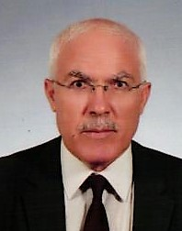

**Title of Presentation:**Functional Metal/Semicoductor Devices for Organic Electronic Applications